Фотожурналистика

Фотожурналистика — особая форма журналистики, использующая фотографию в качестве основного средства выражения. Фотожурналистика отличается от родственных жанров фотографии (таких как документальная фотография, уличная фотография и фотография знаменитостей) следующими свойствами:
- Время — снимки имеют значение в хронологическом контексте развития событий.
- Объективность — ситуация предполагает, что фотографии будут честными и будут точно воспроизводить запечатленные события.
- Повествовательность — снимки в сочетании с другими элементами новостей информируют и дают читателю или зрителю представление о сути событий.
Фотожурналисты должны действовать, принимать решения и носить фотографическое оборудование в тех же условиях, что и участники событий (пожар, война, уличные беспорядки), часто подвергаясь одинаковому риску с ними.
Фотожурналистика, как описательный термин, часто подразумевает определённый грубоватый стиль или подход к созданию изображений. Подход фотожурналистов к беспристрастной фотографии становится популярным и особым стилем коммерческой фотографии. Например, сегодня многие свадебные фотографы снимают в «репортажном» стиле беспристрастные хроники свадебных событий.

Происхождение термина
Изобретенние термина фотожурналистика обычно приписывается Клиффу Эдому (1907—1991), 29 лет преподававшему в школе журналистики в Университете Миссури. Там Эдом организовал первую группу фотожурналистики в 1946-м году. Другие называют декана Школы Фотожурналистики Френка Л. Мотта.

История возникновения
До 1880 типографское оборудование не могло правильно воспроизводить фотоснимки. Обычно по фотографии художником изготавливалась гравюра, с которой и производилась печать. Первые репортажные фотографии с полей Крымской войны (1853—1856), сделанные британскими репортерами, такими как Уильям Симпсон (William Simpson) [1] из Illustrated London News или Роджер Фентон (en:Roger Fenton) [2], были опубликованы именно таким образом. Аналогично, по фотографиям Мэтью Брейди (en:Mathew Brady) Гражданской войны в США были сделаны гравюры для публикации в Harper’s Weekly. Оригинальные изображения обычно показывались на выставках или копировались фотографическим способом в ограниченном количестве экземпляров.
Фотожурналистика в современном понимании появилась в результате усовершенствований в полиграфии и фотографии между 1880 и 1897. Первая полутоновая — репродукция новостной фотографии была опубликована 4 марта 1880 года в The Daily Graphic (Нью Йорк) [3]. Изобретенная в 1887 магниевая вспышка (англ. Flash powder) позволила фотографам, таким как Джейкоб Рийс (en:Jacob Riis) непринужденно снимать в помещениях. Начиная с 1887 года становится возможным воспроизводить полутоновые фотографии на печатающем оборудовании [4].
Современная фотожурналистика стала возможна с изобретением малогабаритной камеры и высокочувствительных плёнок. Появление 35-миллиметровой «лейки», которая была создана в 1914 году и выпущена в продажу в Германии в 1925 году, внесло много значительных изменений в каждую область фотографии. Новая камера позволила фотографам увидеть обычные и привычные объекты в новых, более смелых перспективах и расширила их возможности лучше видеть и оценивать их очертания и формы в пространстве.

Фотожурналистика и жанры
В фотожурналистике можно выделить два вида жанров – информационные и публицистические. К первому относятся фотозаметка, фотозарисовка, фоторепортаж. Ко второму – фотокорреспонденция, фотоочерк, фотомонтаж.
Что же характерно для информационных жанров?
Для произведений информационных жанров характерны:
- фиксация нового факта или только что свершившегося события;
- оперативность отображения;
- злободневность содержания.
Теперь рассмотрим особенности публицистических жанров. Материалам этого вида свойствен более широкий охват действительности.
Для жанров публицистического вида характерны:
- широта охвата действительности;
- многоаспектность исследования;
- масштаб выводов и обобщений.
Можно сказать, что различие между информационной и публицистической группами жанров заключается в том, что информация осмысляет единичное, отдельное как выражение общего. Жанры публицистического вида осмысляют общее как выражение совокупности единичных, отдельных фактов и событий. Следует подчеркнуть, что как и жанры фотожурналистики, их виды на практике редко обнаруживаются в чистом виде. Часто приходится наблюдать взаимопроникновение элементов одной формы в другую.
Жанровая модель – это своего рода эталон. Соотнесение с ним конкретного произведения дает возможность выявить отклонения от модели, понять тенденции развития жанров. Так, в современной фотожурналистике можно обнаружить подвижность даже такого, казалось бы, устоявшегося жанра, как фотозаметка. Ведь на практике такое положение, когда замысел автора ощущает «тесноту» жанра, наблюдается часто. В таких случаях фотожурналист включает в структуру жанра элементы, характерные для других жанров. Однако это не означает, что он облекает материал в принципиально иную форму. В данном случае фоторепортаж не перестает быть фоторепортажем, поскольку он сохраняет свои основные характеристики.

Обработка фотографии

Для начала вам необходимо «скинуть» снимки с фотоаппарата на компьютер в отдельную папку. В качестве полезного совета могу сказать, что эту папку удобней назвать, например, «25_03_2009». Как вы догадались, это дата, когда вы «скинули» материал.
Естественно, что среди множества файлов будут те, которые и не нуждаются в обработке. Поэтому в этой папке создайте подпапку, например, «Готовые». Отсмотрите весь материал и переместите хорошие, т.е. не нуждающиеся на ваш взгляд в постобработке файлы в эту подпапку. Итак, вы открыли подлежащий редактированию файл.
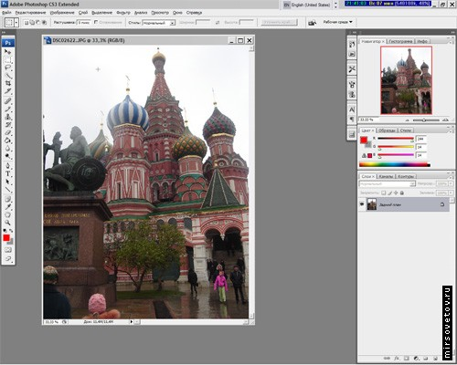

Формат кадра
Начинаем с определения цели. Сразу надо определиться, что вы планируете делать с каждым конкретным кадром – смотреть его периодически на ПК или печатать на бумаге. И первая потенциальная проблема – несовпадение форматов кадра. Как вы помните из статьи «Как выбрать цифровой фотоаппарат», есть аппараты, создающие кадр с соотношением сторон 4:3, а это на сегодня все «мыльницы» и, как правило, большинство аппаратов «Olympus», а есть соотношение 3:2 – такой кадр свойственен «большим» камерам. На любом файле с вашего аппарата щелкаем правой клавишей мыши и выбираем строку «Свойства», затем, в появившемся окне – «Сводка > Дополнительно >>».
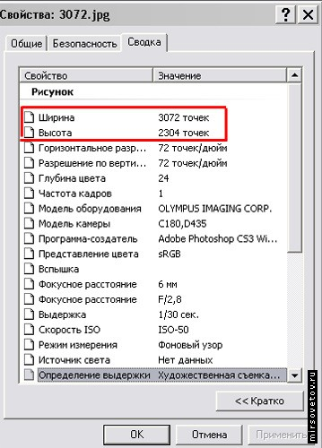
В самом верху видим «Ширина» и «Высота» в точках, что одно и тоже, что в пикселях. Если большее число разделить на меньшее, то вы узнаете пропорцию кадра. Например, 3072/2304=1,33.
Если вы получили 1,5, то это кадр 3:2, т.е. длинная сторона в 1,5 раза длинней короткой. Например, Х*1,5=Y пикс или 10*1,5=15 см. Если же вы получили число 1,33, то сей кадр с соотношением 4:3. Всё просто – 3:2=1,5, а 4:3=1,33.

Обработка фотографий в Photoshop

Начнем обработку с выбора функции «Автоматическая тоновая коррекция» («Auto Levels») в меню «Изображение > Коррекция» («Image > Adjustments»), либо сочетание клавиш «Shift+Ctrl+L». Эта функция должна одним махом избавить кадр от проблем с яркостью, контрастностью и цветопередачей, а вас – от лишних манипуляций. Т.е. все эти параметры разом должны придти в норму, но это норма только на «взгляд» программы. После этой обработки посмотрите, нравится ли вам результат.
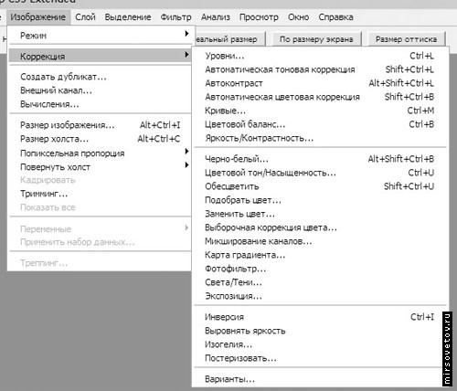

Кадрирование и ретуширование
Процедура кадрирования весьма полезна и может применяться всегда, когда необходимо выделить основной объект съемки и отбросить лишнее. Но кадрирование, как правило, не поможет, если неудачный предмет оказался очень близко к объекту съемки. Тогда придется ретушировать. Для начала оцените тональность нехорошего предмета и его окружения. Далее его можно просто зарисовать, выбрав цвет, близкий к цвету фона, окружающего этот предмет. Это делается для того, чтобы такая зарисовка не бросалась в глаза. Можно использовать и заливку. После применения инструмента не помешает проверить результат. Не нравится – делаем отмену и пробуем другой инструмент или другой цвет.
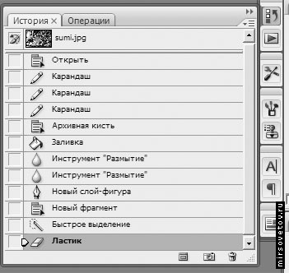

Дополнительные эффекты
Можно создавать всевозможные эффекты, зайдя в меню «Фильтр» («Filter»). Под фильтрацией следует понимать создание того или иного эффекта. Функция эта необходима для творческой обработки фотографий. Чтобы понять, как мы можем разукрасить фото с помощью фильтров, рассмотрим вкратце несколько примеров.
Все эффекты разделены на группы.
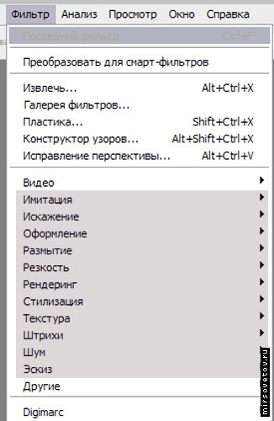

Резюме

Вот практически и всё, что вам потребуется для обработки фото перед печатью. Разве что можно применить еще один эффект – отмену цвета, т.е. сделать изображение или его часть черно-белым. Для этого заходим в «Изображение > Режим > Градации серого» («Image > Mode > Grayscale») появляется окно «Удалить данные цветов?» («Discard color information?»).
